**QUESTÕES DE BIOLOGIA 1 – PROFA. LUISA**

**SIMULADO 2º ANO – 4º BIMESTRE**

**01 - (Famerp SP/2021)** A chamada Árvore da Vida, uma das ideias mais poderosas da biologia moderna, remonta a rabiscos feitos por Charles Darwin. Cada espécie moderna seria o produto de infindas bifurcações na árvore evolutiva da vida, a qual dá uma ideia de como foram surgindo os seres vivos. A figura ilustra um dos rabiscos feitos por Darwin.

(Reinaldo José Lopes. “Livro conta como foram achados os ‘galhos’   
da famosa árvore da vida”. www.folha.uol.com.br, 03.11.2018. Adaptado.)

Um dos “rabiscos” feitos por Darwin:

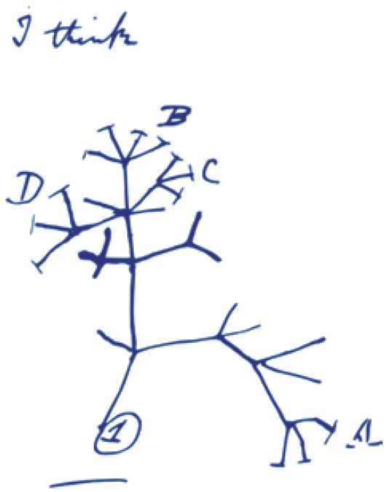

(https://evolutionliteracy.com)

No “rabisco” de Darwin, as bifurcações ou ramos surgem de um nó. Cada um dos nós corresponderia

a) à seleção natural.

**b) ao ancestral comum.**

c) aos caracteres adquiridos.

d) ao uso e desuso dos órgãos.

e) à deriva genética.

**Questão-02 - (IFPR/2020)** Georges-Louis Leclerc, o conde de Buffon (1707-1788), foi um dos precursores do pensamento evolucionista no mundo biológico. Cerca de 40 anos depois, com o naturalista francês Jean-Baptiste Lamarck surgiu a primeira teoria a propor mecanismos naturais para explicar como as espécies se alteram ao longo do tempo. Sobre teorias de evolução, assinale a alternativa correta.

a) As ideias evolucionistas de Lamarck desconsideravam a influência do ambiente sobre os organismos.

**b) A teoria sintética da evolução, que predominou durante o século XX, unificou os conhecimentos de sistemática, paleontologia e genética.**

c) Os neolamarckistas consideravam que o processo evolutivo era guiado pela seleção natural e pela herança dos caracteres adquiridos.

d) De acordo com a teoria darwinista, as mudanças evolutivas ocorrem em nível de indivíduo, assim como proposto pela teoria de Lamarck.

**Questão-03 - (UNITAU SP/2020)** A maioria das pessoas já ouviu falar que alguns anfíbios (sapos, rãs e pererecas) têm toxinas na pele. Um predador que, desavisadamente, tenta comer um desses anfíbios tóxicos poderá sofrer consequências graves, como malestar, náuseas, vômitos, distúrbios sensoriais e, em casos mais extremos, a morte. Leia as afirmações sobre a relação entre a presença de substâncias tóxicas na pele e a predação dos anfíbios.

I. Um predador, ao se alimentar de um anfíbio venenoso e sobreviver aos efeitos de suas toxinas, evitará predar outros anfíbios daquela espécie.

II. O predador, ao se alimentar de um anfíbio tóxico e sobreviver ao efeito de suas toxinas, fica imune a esse veneno e, portanto, torna-se predador efetivo desses anfíbios.

III. Para os anfíbios, ter toxinas na pele é vantajoso, pois lhes permitem escapar de inúmeros predadores.

IV. Anfíbios tóxicos que têm contato com predadores que sofreram os efeitos de suas toxinas têm vantagens seletivas a longo prazo que favorecem as populações das espécies tóxicas.

Assinale a alternativa que apresenta CORRETAMENTE as afirmações verdadeiras (V) e falsas (F).

a) I (V); II (V); III (F); IV (F)

**b) I (V); II (F); III (V); IV (V)**

c) I (F); II (F); III (V); IV (V)

d) I (V); II (V); III (F); IV (V)

e) I (F); II (V); III (V); IV (F)